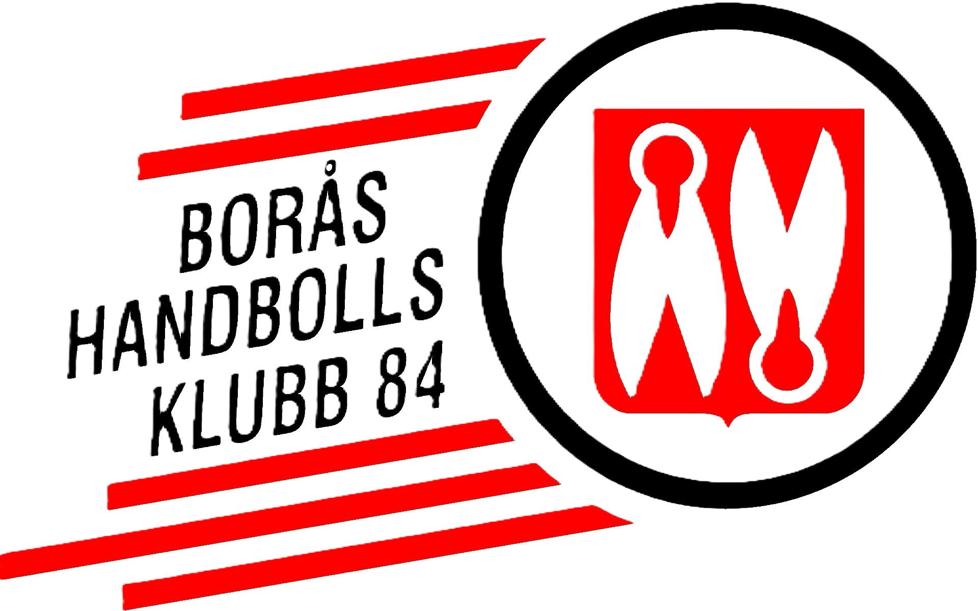

Lathund – Ledare vid match
Som ledare ansvarar du för att allt praktiskt fungerar under USM-spelet. Nedan finns en lista över vad som ska tas med och förberedas inför helgen.

Inför hemmamatcher
- Kiosk – se till att kiosken är bemannad och har allt material enligt lathunden för kioskansvarig. Om det är sammandrag, kontakta ledare till de andra lagen för att komma överens om tillsättning av kiosk
- Sekretariatväska – innehåller protokoll, pennor, skyltar och övrigt material.
- Matchkläder
- Bollar – ta med uppvärmnings- och matchbollar.
- Hallchefsvästar – används av matchvärdar och arrangemangsansvariga. Finns I domarrummet.
- Skyltar till omklädningsrum – finns I domarrummet I en mapp, sätt dessa I plastfickorna som finns på dörrarna till omklädningsrummet.
- Stativ till filmning (om det ska filmas) (hänger på väggen I bollrummet)
- Tejp – för märkning, uppsättning av skyltar och annan praktisk användning.
Kommer du på något mer att ta med så gör det 😉

Tips inför matcher
• Kom i god tid till hallen för att hinna förbereda kiosken och sekretariatet.
• Kontrollera att alla skyltar och västar är på plats innan första matchen.
• Håll kontakt med hallchef under helgen.
• Se till att allt material tas med hem och återlämnas efter avslutat arrangemang. Se till att det är städat, detta sköter matchvärd också.
Saknas något eller om ni har några frågor, kontakta:
Pim 072-071 01 09
Tack för din insats som ledare – ditt arbete gör att vi kan genomföra ett välordnat och roligt USM!

